Les invités – Pierre Assouline
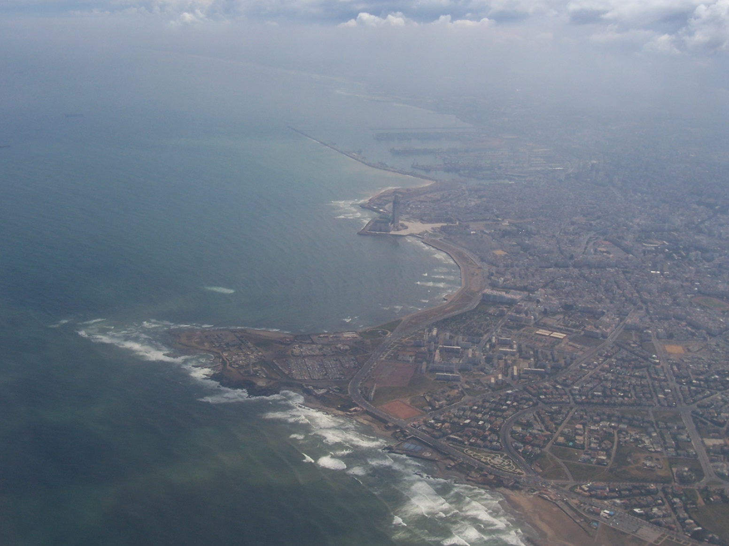

Pierre Assouline
Biographie

Pierre Assouline est né le 17 avril 1953 à Casablanca au Maroc. Fils d'un résistant, qui a participé à la campagne d'Italie, il est écrivain, biographe et journaliste. Il a été directeur de la rédaction du mensuel "Lire" et membre du comité de rédaction de la revue "L'Histoire" et collaborateur de RTL. Il passe son enfance à Casablanca et arrive à Paris à l'âge de 11 ans. Il suit ses études secondaires au cours Fidès et au lycée Janson-de-Sailly de Paris. Après des études à l'université de Nanterre et à l'Ecole des langues orientales, il devient journaliste.

Il travaille d'abord pour des agences (Apei, Asa Press, Fotolib) avant d'entrer aux services "étranger" du Quotidien de Paris (1976-1978) puis de France Soir (1979-1983), tout en enseignant au Centre de perfectionnement des journalistes et en collaborant à la revue "L'Histoire".

A partir du milieu des années 1980, il se rapproche du monde littéraire : il écrit plusieurs livres sur l'histoire culturelle récente, à commencer par une biographie de Gaston Gallimard, et devient conseiller littéraire des éditions Balland (1984-1986). Il entre comme journaliste au magazine "Lire" (1985), dont il devient le directeur de rédaction en 1993.

Homme de radio sur France Inter (1986-1990), RTL (1990-1999) et ponctuellement sur France Culture, il est également chroniquer au Monde 2, critique pour Le Nouvel Observateur, et membre du comité de rédaction du mensuel L'Histoire. Il est chargé de conférence à l'Institut d'études politiques de Paris, pour le cours de lecture/écriture en première année et à l'école de journalisme de cet institut.

En septembre 2008, le tribunal correctionnel de Paris le condamne pour diffamation envers Maria Kodama (veuve de l'écrivain argentin Jorge Luis Borges) pour avoir affirmé sans preuves que son mariage n'était peut-être pas "valide" et que le testament de l'écrivain avait fait l'objet de "manipulations".

A l'été 2009, il co-anime une série d'émissions sur la vie et l'œuvre de Georges Simenon diffusée sur France Culture.
Il est membre du "Comité culturel" de l'Artcurial.

Quelques personnalités nées à Casablanca
Artistes, acteurs et humoristes :
Gad Elmaleh, Jean Reno, Jean-Charles de Castelbajac

Chanteurs :
Alain Souchon, Jean Schulteis, Philippe Chatel

Ecrivains :
Pierre Assouline, Daniel Pennac, Khireddine Mourad

TV et Radio :
Arthur, Bernard Montiel, Bernard Chabbert, Ariel Wizman

Sportifs :
Guy Forget, Richard Virenque

Quelques ouvrages de l'auteur
Depuis 1977 avec la parution de " De nos envoyés spéciaux : les coulisses du reportage " en collaboration avec Philippe Dampenon, Pierre Assouline a publié près de 30 ouvrages dont diverses biographies :

- Simenon : biographe en 1992
- Le dernier des Camondo en 1997
- Cartier-Bresson : l'œil du siècle en 1999
Et romans :
- La cliente paru en 1998
- Double vie paru en 2002
- Lutetia paru en 2005 aux éditions Gallimard et qui lui a valu le Prix des Maisons de la Presse. Ce livre a inspiré le réalisateur Frédéric Schoendoerffer pour son film Lutetia.
- Le portrait paru en 2007
- Les invités paru en 2009

Le 10 octobre 2007, Pierre Assouline obtient le Prix de la langue française qui récompense "l'œuvre d'une personnalité du monde littéraire, artistique ou scientifique qui a contribué, de façon importante, par le style de ses ouvrages ou son action, à illustrer la qualité et la beauté de la langue française"

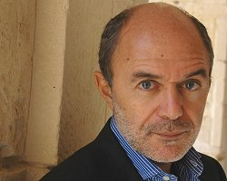

Le résumé

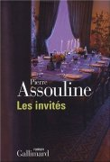
Un dîner de nos jours, dans la grande bourgeoisie parisienne. Afin de séduire son invité d'honneur – un puissant homme d'affaires étranger – la maîtresse de maison a convié ses amis les plus remarquables. Mais à la dernière minute, l'un d'entre eux se décommande : il n'y a plus que treize convives… Comme le dîner doit commencer à tout prix, la nouvelle "invitée" est choisie au mépris de la bienséance. Une véritable transgression. La quatorzième convive devient alors le grain de sable qui fait déraper la soirée. Pour l'émerveillement des uns et le désespoir des autres.
L'histoire démarre par une présentation du personnage central, Sophie Du Vivier, appelée par Sonia sa bonne "Madamedu". Ce surnom nous laisse entrevoir une facette du caractère du personnage et des ambitions latentes de notre hôtesse.
Sophie Du Vivier, maîtresse de maison hors paire, maîtrisant l'art de recevoir et ne laissant rien au hasard. Tout est méticuleusement organisé, calculé, pensé, ordonné. De la composition du menu à la composition de la table en s'attardant surtout dans le choix des convives les mieux à même d'éblouir son invité d'honneur George Banon.
Lorsque par un concours de circonstance, une invitée superstitieuse remarque qu'il y a 13 convives à table. L'invité d'honneur suggère alors que Sonia, la bonne de Madamedu se joigne au dîner pour palier au désastre du nombre 13. Ceci va déclencher la trame du roman "Les invités".

Mon analyse :
Pierre Assouline met à nu la noirceur voire méchanceté d'une bourgeoisie coupée du peuple. Dès l'entrée de jeu des personnages, car ce livre ferait une excellente pièce de théâtre, on a l'impression que l'auteur a vécu ce genre de dîners ou les opinions et remarques acerbes, le racisme latent n'est jamais loin. L'écriture est cynique pour définir cette bonne société qui se dit ouverte et se croit de gauche, mais qui pour rien au monde de laisserait de côté ses privilèges et ses dîners caviar.
L'invitation à leur table de Sonia, la bonne de la maison, qu'ils ont côtoyée à l'occasion des dîners organisés par Madamedu, en sachant exactement quelle était leur place et où ils plaçaient celle de Sonia. Au fil du récit, se découvrent les hypocrisies de chacun et les apparences se fissurent. Le ton est drôle, cynique, acide et on décèle l'étroitesse d'esprit de quelques invités. Certains propos sont subtils et teintés d'une violence raciale à peine "voilée".
La bonne, musulmane qui plus est, cataloguée par cette bonne société qui impriment sur le front de leurs dissemblables des clichés et idées reçues, va s'avérer être en totale contradiction avec leurs préjugés. Sonia semble plus française que les invités français, fière de ses origines et fière d'être française.
Les personnages sont bien campés et certains franchement antipathiques, comme les nouveaux riches, nouveaux venus dans la bonne société qui réussissent professionnellement et qui n'existent que par l'argent : le couple Costière, Sibyl et Erwan.
L'attachant Stanislas Stevillano, raffiné jusqu'au bout des ongles, homme de goût, aimant les lettres et qui voit dans Christina Le Chatelard un personnage préraphaélite et néanmoins contredit par Sonia, alias Oumeilkheir Ben Saïd, dont le vrai nom soutiré à l'arraché par Marie-Do, la vipère, et traduit par Gorge Banon par "la mère de bonté", étudiante à la Sorbonne et devenue bonne pour payer ses études.
Le mépris de certains invités en apprenant que Sonia étudie à la Sorbonne, va déclencher des propos malveillants sur les musulmans et sur l'Islam.
On peut se demander quel sera l'avenir de Sonia et de George Banon !

Le style

Le style est cynique, froid sans concession ou faux fuyant. Il met à nu les préjugés et l'hypocrisie de la bonne bourgeoisie parisienne ou d'ailleurs. La nature humaine n'est pas parisienne !
Quelques jolis extraits :
p. 41 – 42 – « …Quand au trop, il se voyait comme le nez au milieu de la figure : c'était la bouche, ou plutôt les lèvres, artificiellement ourlées et gonflées à l'aide de produits qi ne cessaient de se perfectionner. - …...Il lui aurait pardonné si elle avait été de la pathétique légion des disgraciées méritant réparation; or il l'avait suffisamment croisée dans Paris, et souvent même de près, pour se souvenir qu'elle n'en était pas. Désormais, Sybil avait la même bouche standardisée que les autres, les petites secrétaires qui y consacraient l'intégralité de leur 13ème mois comme les people de magazines »
p. 79 – Une pensée de Joséphine, qui s'est invitée à ce dîner : « Cette soirée part en couilles, j'adore!»
p. 82 – " Un jour viendrait où Joséphine laperait l'assiette, elle en était convaincue et formait des voeux pour que le retour à l'âge de pierre se produisît ailleurs. Au fon, de sa naissance, elle n'avait plus gardé que des manières, mais pas l'éducation".
p. 116 – « …Ah, les musées ! j'y vais parfois,.tenta Erwan Costières, qui devait les fréquenter la nuit le mardi de préférence, lorsqu'ils étaient fermés au public, pour les soirées de gala… »
p. 129 – « …Me Le Châtelard était sur son terrain. Il ne tarda pas à suggérer que l'on généralisât un audit avant le mariage, mais autant financier que psychologique; une sorte de casier judiciaire privé, supervisé conjointement par un notaire et un psychiatre. Juste pour savoir où on met les pieds, avec arbre généalogique, maladies héréditaires et secrets de famille à la clé… »
p. 137 – « …Vous, vous êtes une vraie méchante, Dommage que nous ne soyez pas également stupide, cela atténuerait votre responsabilité… »
p. 187 – « …Alors pour la première fois de la soirée, Christina remarque que cet homme avait le don d'élever le regard au-dessus des yeux en même temps qu'il parlait à la hauteur du regard. Dans le sien, Sévillano découvrait un miroir au fond duquel se reflétait un lit défait, et sur son sourire les draps froissés après l'amour… »

